ИСТОРИЯ ШКОЛЫ
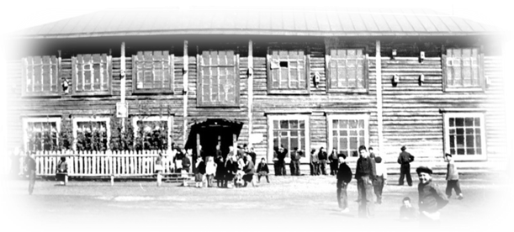 |  | Школа была основана в 1912 году.  В 1935 году была преобразована в среднюю школу.  Первый выпуск состоялся в 1937 году.  С 1959 года средняя политехническая школа.  1995 - 1997 - «Школа-гимназия» .  С 2006 школа профильного обучения естественно-математического направления
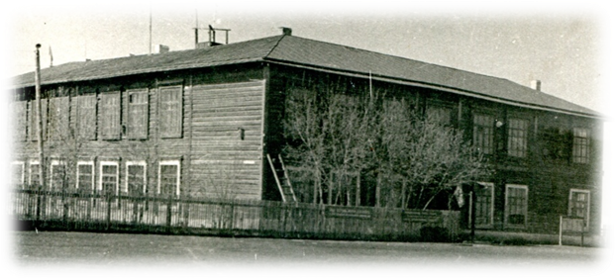
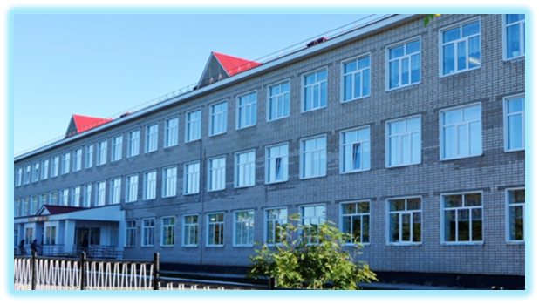
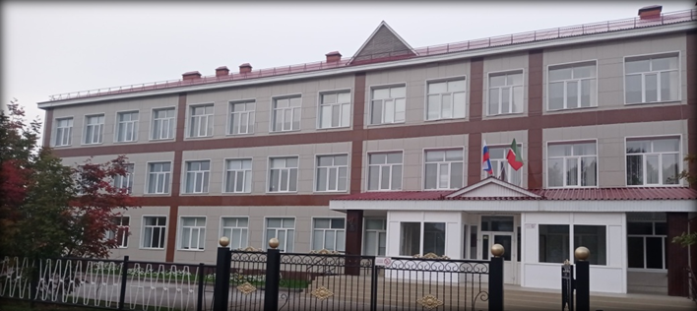
ДИРЕКТОРА ШКОЛЫ
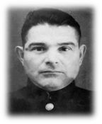 | ӘГЪЛӘМОВ Гәләү Әгъләм улы  Бөек Ватан сугышы ветераны  1951-1952 елларда партия мәктәбендә укый  1952 елда "За боевые заслуги” медале белән бүләкләнә  1937-1938 елларда Актаныш урта мәктәбе директоры
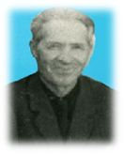 | ХӨСНЕТДИНОВ Гыймал Сираҗетдин улы  Бөек Ватан сугышы ветераны  1938-1941 елларда Актаныш урта мәктәбе директоры
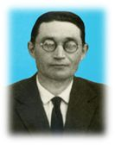 | ГАРИФУЛЛИН Үзбәк Кәлимулла улы  1939 елда Казан педагогия училищесының чит телләр бүлеген тәмамлый, Пучы урта мәктәбендә немец теле укыта. 1942 елда сугышка алына. Закавказье, Төньяк, Кавказ, I Белорусия фронтлары составында сугыша.  1946 елда армиядән кайта. 3 ел Актаныш районы авыл хуҗалыгы бүлегендә инструктор-бухгалтер булып эшли.  1949 елда Актаныш урта мәктәбенә немец теле укытырга күчә.  1953-1958 елларда мәктәптә завуч, директор булып эшли.  1958 – 1963 елларда район мәгариф бүлеге мөдире.  1963 елдан Минзәлә шәһәренең 1нче урта мәктәбендә директор булып эшли.  Читтән торып Казан педагогия институтының рус филологиясе факультетын тәмамлый.
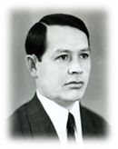 | ГРИГОРЬЕВ Николай Демьянович  РСФСРның халык мәгарифе отличнигы  СССРның мәгариф отличнигы  Педагогик фәннәр кандидаты  1957-1962 елларда Актаныш урта мәктәбе директоры.  1962 елдан Алабуга дәүләт педагогия институтының укыту фәнни эшләр буенча проректоры.
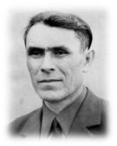 | ӘХТӘМОВ Риф Һади улы  Бөек Ватан сугышы ветераны  Ватан сугышы ордены һәм күп санлы медальләр кавалеры  РСФСРның халык мәгарифе отличнигы  1926 елда Куян авылында укытучы гаиләсендә туа.  1943 елда Актаныш урта мәктәбен тәмамлый.  1944 елда фронтка китә.  1950 елны майор дәрәҗәсендә армиядән кайта һәм Актаныш урта мәктәбендә укыта башлый.  1953 елны укыту-тәрбия эшләре буенча директор урынбасары итеп билгеләнә.  1954-1955 елларда Куян сигезеллык мәктәбе директоры вазыйфаларын башкара.  1955 елда Казан педагогия институтын кызыл дипломга тәмамлый һәм Актаныш урта мәктәбенә директор итеп билгеләнә.  1957 елның октябрендә КПССның Актаныш район комитетына пропаганда һәм агитация бүлеге мөдире итеп күчерелә.  1961 елны Актаныш һәм Минзәлә районнары кушылганнан соң Актаныш урта мәктәбенә директор булып кайта.  1962 елдан авыру сәбәпле укыту-тәрбия эшләре буенча директор урынбасары итеп күчерелә.  1973 елда Чаллы шәһәрендә лаеклы ялга киткәнче 1986 елга кадәр мәктәп директоры фазыйфасын башкара.
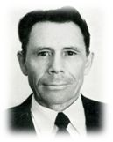 | ХӨСНИМАРДАНОВ Мирзариф Хөснимардан улы  ТАССРның атказанган укытучысы  Хезмәт Кызыл Байрагы ордены кавалеры  1927 елда Богады авылында туа. Шунда җидееллык белем ала. Минзәлә педагогия училищесын тәмамлый.  Богады мәктәбендә укыта башлый. Укыту-тәрбия эшләре буенча директор урынбасары. Бурсык җидееллык мәктәбе директоры. 1955-1957 елларда район мәгариф бүлеге мөдире. 1957-1959 елларда район "Колхоз ударнигы” газетасы редакторы.  1959-1962 елларда "Коммунизмга” хуҗалыгы рәисе.  1962-1978 елларда 1нче Актаныш урта мәктәбенең директоры булып эшләде.
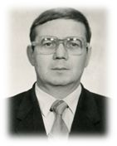 | ШАВАЛИЕВ Илгизәр Фәтхел улы  Татарстан Республикасының атказанган укытучысы  РСФСРның халык мәгарифе отличнигы  СССРның мәгариф оличнигы  1944 елда Актаныш авылында туа. Алабуга дәүләт педагогия институтының физика-математика факультетын тәмамлаганнан соң 1970 елда Чуракай урта мәктәбендә физика, математика укытучысы булып эшли башлый. 1972 елда Такталачык урта мәктәбенә тәрбия эшләре буенча директор урынбасары итеп күчерелә. 1976 елда Зөбәер сигезеллык мәктәбенә директор итеп билгеләнә. 1979 елдан Киров урта мәктәбе директоры итеп күчерелә. 1987 елдан 2004 елга кадәр, лаеклы ялга киткәнче, Актаныш 1нче урта гомуми белем бирү мәктәбе директоры булып эшли.
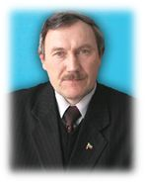 | САЛИХОВ Васил Максут улы  Россия күләмендә инновацион белем программаларын тормышка ашыру буенча гомуми белем бирү учреждениеләре конкурсы җиңүчесе (приоритетлы "Белем милли проекты”) – 2006,  Россия Федерациясенең гомуми белем бирү буенча почетлы хезмәткәре – 2009 ел  1956 елда Шәрип авылында туган  1973 елны Актаныш урта мәктәбен тәмамлый  1978 елны Алабуга педагогия институтының филология факультетын тәмамлаганнан соң Теләкәй урта мәктәбенә укытырга кайта.  1988 елда Богады урта мәктәбенә директор итеп билгеләнә.  1990 елда Иске Богады авыл Советы башкарма комитеты рәисе итеп сайлана.  1996 елны "Ярыш” авыл хуҗалыгы кооперативлар берләшмәсе рәисе итеп сайлана.  2002 елны Актаныш балалар иҗат үзәге директоры итеп күчерелә.  2004 елдан Актаныш 1нче урта гомуми белем бирү мәктәбе директоры вазыйфаларын башкара
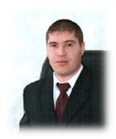 | РАХМАНОВ Алмаз Шамил улы  1977 елда Актаныш районы Иске Әлем авылында туа.  1994 елны №2 Актаныш урта мәктәбен тәмамлый.  1997 елда Минзәлә педагогия училищесын тәмамлый.  1999 елда Актаныш 1нче урта гомуми белем бирү мәктәбенә физкультура укытучысы булып килә. Шул ук елны читтән торып КамГИФК институтына укырга керә.  2009 елдан Актаныш 1нче урта гомуми белем бирү мәктәбе директоры вазыйфаларын башкара
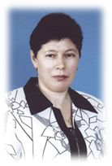 | ГИЗДАТУЛЛИНА Райля Фәтхулла кызы  Гиздатуллина Рәйлә Фатхулла кызы – Актаныш муниципаль районының «Актаныш беренче урта гомуми белем бирү мәктәбе» муниципаль бюджет белем учреждениесе директоры.  1964 елда Актаныш районы Әгъбәс авылында туа.  1987 елны Алабуга дәүләт педагогия институтын тәмамлый.  2003 елда «Россия Федерациясенеӊ гомуми белем бирү буенча мактаулы хезмәткәре» күкрәк билгесе белән бүләкләнә.  2009 елда Актаныш районы Башлыгы мактау грамотасы белән бүләкләнә.  1987 елны Актаныш районы Чуракай урта мәктәбенә рус теле һәм әдәбияты укытучысы булып кайта.  1990 елны – Актаныш беренче урта мәктәбенә рус теле һәм әдәбияты укытучысы булып күчә.  1996 елны Актаныш беренче урта мәктәбенеӊ укыту-тәрбия эшләре буенча директор урынбасары итеп билгеләнә.  2001 елны Актаныш мәгариф бүлеге җитәкчесе урынбасары итеп күчерелә.  2005 елдан Актаныш мәгариф бүлеген җитәкли.  2009 елны Актаныш гимназиясе директоры итеп билгеләнә.  2011 елдан Актаныш муниципаль районының «Актаныш беренче урта гомуми белем бирү мәктәбе» муниципаль бюджет белем учреждениесе директоры булып хезмәтен дәвам итә.
 | ГАРИПОВ Даниал Данифович  ГАРИПОВ Даниал Данифович – Актаныш муниципаль районының «Актаныш беренче урта гомуми белем бирү мәктәбе» муниципаль бюджет белем учреждениесе директоры.  15.05.1973 елда Актаныш районы Аккүз авылында туа.  1990 елда Актаныш районы Аккүз мәктәбен тәмамлый һәм Казан дәүләт педагогия институтына укырга керә.  1995 елны Казан дәүләт педагогия университетын тәмамлый.  15.08.1995 елдан Актаныш муниципаль районының «Актаныш беренче урта гомуми белем бирү мәктәбе» муниципаль бюджет белем учреждениесендә тарих, география фәннәрен укыта.  2001 елдан Яңа Әлем мәктәбе директоры итеп билгеләнә.  2012 елда Татарстан Республикасының “Мәгарифтәге казанышлары өчен” күкрәк билгесе белән бүләкләнә.  2018 елдан Киров мәктәбе директоры итеп күчерелә.  2020 елдан Актаныш муниципаль районының «Актаныш беренче урта гомуми белем бирү мәктәбе» муниципаль бюджет белем учреждениесе директоры булып хезмәтен дәвам итә.
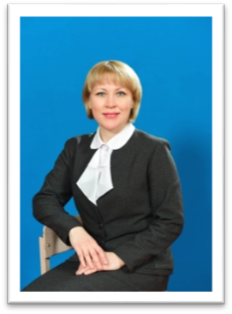 | МАЛИКОВА Резеда Тимергазиевна  МАЛИКОВА Резеда Тимергазиевна – Актаныш муниципаль районының «Актаныш беренче урта гомуми белем бирү мәктәбе» муниципаль бюджет белем учреждениесе директоры.  1984 елда Алабуга районы Мурзиха авылында туа.  2001 елда Актаныш районы Чуракай мәктәбен тәмамлый.  2006 елны Алабуга дәүләт педагогия университетының “Математика һәм информатика” бүлеген тәмамлый.  2006 елны – Актаныш беренче урта мәктәбенә математика укытучысы булып кайта.  2015 елны "Советлар Союзы Герое Хәсән Заманов исемендәге Актаныш кадет мәктәп-интернаты" Дәүләт бюджет гомуми белем учреждениесендә укыту-тәрбия эшләре буенча директор урынбасары итеп билгеләнә.  2020 елны "Сәләтле балалар өчен гуманитар гимназия-интернат" Дәүләт автономияле гомуми белем учреждениесендә укыту-тәрбия эшләре буенча директор урынбасары итеп билгеләнә.  2021 елдан Актаныш муниципаль районының «Актаныш беренче урта гомуми белем бирү мәктәбе» муниципаль бюджет белем учреждениесе директоры булып хезмәтен дәвам итә.

